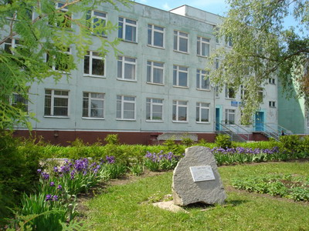
Главное преимущество высокоразвитой страны связано с её человеческим потенциалом. На первый план в конъюнктуре мира вышли знания, профессиональные умения, компетенции, которые делают страну передовой. Этот потенциал во многом определяется образованием, т.к. оно производит новые качества человеческого ресурса. Экономисты определили позицию, что наиболее выгодные инвестиции в долгосрочной перспективе – это вложения в человека.
Процессы, происходящие сегодня в системе образования города - это часть изменений, которые затронули российское образование в целом.
Система образования города Шумерля представляет собой целостный сложившийся комплекс, функционирующий в соответствии с потребностями населения и основными направлениями концепции модернизации российского образования: введение профильного обучения, изменение структуры и содержания общего образования, совершенствование нормативно-правовой базы системы образования, развитие государственно-общественного управления образовательными учреждениями.

Приоритетные направления деятельности
Основной целью политики муниципалитета в сфере образования до 2011 года является повышение качества образовательных услуг, создание условий для повышения
конкурентоспособности выпускников школ города на рынке труда и образования.

Главные усилия отдела образования и учреждений образования в 2008 году были направлены на повышение эффективности деятельности всех образовательных уровней, способствующей обеспечению динамичного развития системы образования города, на решение следующих задач:
- реализация Приоритетного национального проекта «Образование» на территории города;
- реализация Комплексного проекта модернизации образования в Чувашской Республике в образовательных учреждениях города;
- совершенствование структуры управления образованием на всех уровнях через создание условий, позволяющих принимать компетентные управленческие решения, осуществлять эффективное сотрудничество всех субъектов управленческой деятельности;
- оптимизация информационного обмена и взаимодействия системы образования города;
- дальнейшее развитие комплексной, эффективной системы повышения квалификации педагогических и руководящих кадров на городском уровне, развитие системы взаимодействия с республиканской системой повышения квалификации и переподготовки педагогических и руководящих кадров;
- развитие и совершенствование воспитательной системы образовательных учреждений города;
- дальнейшее развитие и поддержка опытно-экспериментальной и инновационной деятельности образовательных учреждений;
- укрепление материально-технической базы учреждений образования.

Дошкольное образование
Дошкольное образование – фундамент всей системы образования, интеллектуальный ресурс нации, актуальность развития которого подчеркнута в посланиях Президента Российской Федерации, Президента Чувашской Республики.
Приоритетные направления развития дошкольного образования предусматривают обеспечение равных стартовых возможностей для детей из разных социальных групп и слоев населения, независимо от места их проживания и доходов семьи.
Анализ системы дошкольного образования в нашем городе выявляет ряд положительных и отрицательных факторов, оказывающих прямое и косвенное влияние на процесс развития дошкольного образования.
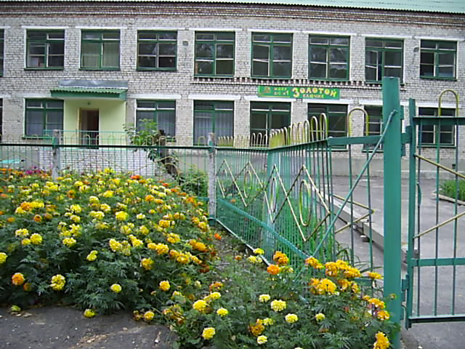
Сегодня в городе функционируют 8 дошкольных образовательных учреждений, при наличии 1150 мест детские сады посещают 1348 ребенка, что составляет 67% от общего числа дошкольников в городе. (По республике процент охвата детей дошкольным образованием составляет 68%). Показатель этот реально вырос за последние пять лет: в 2002 году - процент охвата составлял - 57,5% .
Все общеобразовательные учреждения города участвуют в создании условий для максимально полного охвата детей старшего дошкольного возраста предшкольными образовательными программами с целью формирования достаточного уровня готовности ребёнка дошкольного возраста из разных социальных групп и слоёв населения к систематическому обучению.
Однако в развитии дошкольного образования есть ряд проблем, требующих решения. Главная из них – отсутствие возможности обеспечения доступности дошкольного образования для всех детей. В настоящее время спрос на дошкольное образование и услуги превышает предложения, в очереди на устройство ребенка в детский сад в возрасте от рождения до 6,5 лет стоят 764 человека.
32% детей воспитывается в домашних условиях, что требует квалифицированного социально-педагогического и психологического сопровождения семьи.
Предприняты определенные шаги для решения этих проблем. В 2008 году открыт МДОУ д/с №2 «Малыш» на базе МОУ «СОШ №6» на 45 мест.
Увеличилось количество действующих групп в дошкольных образовательных учреждениях города: 2007 год – 62 группы, 2008 год – 64группы.
Помимо этого, в 2009 году планируется открыть 1 группу в МДОУ д\с №18 «Аленушка» на 20 мест.
В системе дошкольного образования сохраняется тенденция к обновлению содержания за счет реализации инновационных программ и технологий. Дошкольные образовательные учреждения работают по целому спектру инновационных комплексных и вариативных программ:
- по «Программе воспитания и обучения в детском саду» под редакцией М.А Васильевой,
- региональной программе «Программа развития ребенка-дошкольника» под редакцией О.В.Драгуновой, разработанной Министерством образования и молодежной политики Чувашской Республики.
Широко используются парциальные программы по дошкольному воспитанию:
«Программа обучения и воспитания детей с фонетико-фонематическим недоразвитием речи» (автор Т.Б.Филичеева), «Наш дом – природа» (автор Н.А. Рыжова), «Юный эколог» (автор С.Н. Николаева), «Двенадцать месяцев» (авторы Ю.А. Лебедев, Л.В. Филиппова), «Кроха» (автор Г. Грирорьева), «Основы безопасности жизнедеятельности детей дошкольного возраста» (авторы Г.Стеркина, Н.Авдеева), «Здоровый ребенок» (автор В.Г. Алямовская) и другие.
Воспитанием и обучением занимаются квалифицированные специалисты. За последние 2 года прослеживается повышение уровня образования и квалификации дошкольных работников:

 | Всего педработников | С в/ о | С незак. высшим | Со ср. спец. | Высшая квал кат | 1 квал кат | 2 квал кат
2007 | 136 | 51(37,5%) | 14(10,2%) | 71(52,2%) | 6 (4,4%) | 61 (44,8%) | 53 (38,9%)
2008 | 141 | 56(39,7%) | 15(10,6%) | 70(49,6%) | 6 (4,2%) | 68(48,2%) | 63 (44,7%)

Два дошкольных образовательных учреждения города д\с №1 «Золотой ключик»,
д/с № 15»Сказка» в 2008 году подтвердили аккредитационный статус. 5 дошкольных образовательных учреждений комбинированного вида: МДОУ д/с №№ 1,11,14,15,19 имеют в своем составе компенсирующие группы (3 логопедические группы, 2 - коррекции зрения, 2- опорно-двигательного аппарата). МДОУ № 18 «Аленушка» – детский сад общеразвивающего вида с приоритетным направлением физического развития детей. Все дошкольные образовательные учреждения работают в контакте с близлежащими общеобразовательными учреждениями, реализуются совместные планы работы по преемственности деятельности дошкольных и общеобразовательных учреждений. Продолжается работа по реализации эксперимента по предшкольной подготовке детей в МДОУ д\с № 14 «Солнышко» Преемственность в работе детского сада и начальной школы позволяет решать задачи, связанные с реализацией единой линии развития ребенка на этапах дошкольного и начального школьного детства, приданием педагогическому процессу целостного, последовательного и перспективного характера.
В 2008 году на базе МДОУ д/с №19 «Родничок» в целях решения задач и систематизации положительных тенденций расширения форм и методов здоровьесберегающей деятельности, обобщения опыта работы ДОУ, осуществляющих системный подход в организации деятельности по сохранению и укреплению здоровья воспитанников прошел зональный семинар-практикум для дошкольных работников «Использование здоровьесберегающих технологий в работе ДОУ». В работе семинара приняли участие дошкольные работники города Шумерли, Шумерлинского, Красночетайского, Порецкого, Аликовского районов.
На республиканский конкурс на получение гранта Президента Чувашской Республики для поддержки инноваций в сфере образования среди дошкольных образовательных учреждений республики и гранта Президента Чувашской Республики для поддержки инноваций в сфере образования среди педагогических работников были представлены материалы МДОУ д/с № 14 «Солнышко», МДОУ д/с № 18 «Аленушка» и МДОУ д/с № 19 «Родничок». МДОУ д/с № 14 «Солнышко» получил грант Президента Чувашской Республики за внедрение инноваций в образовательный процесс.
Три воспитателя (Хайдукова Е А., Клячкина – воспитатели д\с №19, Терентьева А.Г. – воспитатель д\с №18) стали обладателями гранта в размере по 10 тысяч руб.
В Республиканском фестивале клубов молодых семей «Моя Семья - 2008» семейный клуб «Содружество» ( МДОУ д/с № 1 «Золотой ключик») получил Диплом 2 степени в номинации «Доброе Дело».
В Республиканском конкурсе «Дефектолог-2008» приняла участие учитель-логопед МДОУ д/с № 15 «Сказка» Балакирева Татьяна Викторовна, по результатам конкурса ей присуждено 3 место.
МДОУ д/с № 14 «Солнышко» в рамках реализации республиканского эксперимента по предшкольной подготовке «Уверенный старт» получило оборудование на сумму 153424, 65 руб.
В городском смотре-конкурсе на лучшее озеленение и благоустройство приняли участие два дошкольных образовательных учреждения д/с №18 «Аленушка» и д/с №19 «Родничок». По результатам конкурса МДОУ д/с №19 «Родничок» присуждено 2 место, МДОУ д/с №18 «Аленушка» - 3 место.
Качественная работа педагогических коллективов дошкольных образовательных учреждений, реализация совместных с общеобразовательными учреждениями программ и проектов позволяет обеспечивать выравнивание стартовых возможностей детей.

Школьное образование
Общеобразовательные учреждения города развиваются в инновационном режиме. Это подтверждают достигнутые результаты. В 2008 году в конкурсе школ, внедряющих инновационные образовательные программы, участвовали МОУ «СОШ №2», МОУ «СОШ № 3». МОУ «СОШ №3» получила грант Президента РФ в 1 миллион рублей.
В конкурсе на соискание гранта Президента Российской Федерации участвовали 16 педагогов общеобразовательных учреждений. Три педагога МОУ гимназия №8 – Леванова Л.А., Вазинкина А.А., Воронина Т.Н. стали победителями и удостоились гранта Президента РФ по 100 тысяч рублей.
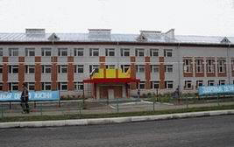
Во всех общеобразовательных учреждениях выстраиваются преемственные предметные линии при переходе с одной ступени образования на другую. Различная педагогическая и социальная готовность детей к обучению, отличие в их индивидуальном психофизиологическом развитии требуют особого внимания к отбору содержания начального образования: оно призвано помочь реализовать способности каждого, создать условия для благополучного и оптимального индивидуального развития. В традиционной системе обучения педагогами начальной школы осваиваются вариативные образовательные программы «Школа 2100» (СОШ №3, гимназия №8). Система развивающего обучения Л. В. Занкова реализуется в МОУ гимназия №8.
В основной школе вариативность представлена программами гимназического образования (МОУ гимназия №8), кадетского образования (СОШ № 2, 6), изучения второго иностранного языка (МОУ гимназия №8). Во всех школах введено предпрофильное обучение.
Переход на профильное обучение обеспечивает увеличение вариативности на старшей ступени образования. В целях наиболее полного удовлетворения образовательных запросов учащихся с 2008 года для учащихся 10-11 классов организованы сетевые элективные курсы по 2 предметным областям (физика и химия). В 2008-2009 учебном году данные курсы посещают 22 % учащихся 11-ых, 20 % учащихся 10-ых классов.
Количество обучающихся старшей ступени, посещающих сетевые профильные элективные курсы в разрезе по школам

Наименование общеобразовательного учреждения | 10 -11 класс
Наименование общеобразовательного учреждения | физика | химия
МОУ «СОШ №1» | - | 22
МОУ «СОШ №2» | 2 | 3
МОУ «СОШ №3» | 6 | 14
МОУ «СОШ №6» | 12 | 1
МОУ гимназия №8 | - | 11

В общеобразовательных учреждениях открыты профильные классы по 5 направлениям (социально-гуманитарный, физико-математический, социально-экономический, информационно-технологический, естественнонаучный). В 2008 году 86% обучаются в профильных классах (в 2007г. - 84%).
В формировании совокупности личностных характеристик выпускника профильного класса, способного к активному интеллектуальному труду, готового к самостоятельной поисковой исследовательской деятельности в различных областях фундаментальных наук важным показателем является участие в предметных олимпиадах, проектно-исследовательских конференциях.
Из 80 творческих проектов, которые приняли участие в Республиканской конференции - фестивале творчества учащихся «Эксельсиор»,
призерами республиканского фестиваля “Excelsior-2008” стали 13 проектов:

МОУ «СОШ №1»
2 –е место - Оленин Д., Финкель С. (руководитель Платонова Л.А.)
2 –е место - Рубцова Е. (руководитель Дроздова Е.А).
3 –е место - Миронова Т., Николаева О.(руководитель Петрунина Т.В.)
3 - е место - Ветлова Н. (руководитель Измайлова Р.Н.)
МОУ «СОШ №3»
1место - Белова Т., Лескина О. (руководитель Сотниченко Е.В.)
3 место - Ботанова К., Старкова А. (руководитель Алексеева Г.А.)
МОУ «СОШ №6»
3 место – Афонин Д. (руководитель Иванова Л.Р.)

МОУ гимназия №8
1место – Ядуванкина (руководитель Галанюк П.П.)
2 место- Демьянова К.. (руководитель Галанюк П.П.)
2 место – Трофимова Н. (руководитель Галанюк П.П.)
3 место – Антонова К. (руководитель Галанюк П.П.)
3 место - Мордикова Н. (руководитель Галанюк П.П.)
3 место – Сидорова И.В. (руководитель Савельева С.А.)
Данный результат говорит о том, что метод проектов и исследований активно внедряется в учебный процесс и начинает приносить результаты в развитии творчества обучающихся.
Радует то, что вслед за общеобразовательными учреждениями инновационные процессы начались и в дошкольных образовательных учреждениях города. В городском конкурсе «Я – исследователь» для дошкольников и младших школьников приняли участие 8 воспитанников дошкольных образовательных учреждений, работы которых были направлены для участия в региональном этапе IV Всероссийского конкурса исследовательских работ и творческих проектов дошкольников и младших школьников «Я-исследователь». Две работы воспитанников МДОУ д/с №14 «Солнышко», д/с №15 «Сказка» стали победителями.
В прошедшем учебном году в городе были проведены олимпиады по 21 предмету и интеллектуальная игра для младших школьников. В них приняли участие 712 обучающихся (71,5% от числа обучающихся в 8-11 классах в общеобразовательных школах города), среди них стали призерами 169 обучающихся (21% от общего количества принявших участие в олимпиадах).
65 обучающихся – победители городских олимпиад стали участниками республиканских предметных олимпиад.
Призерами республиканских олимпиад стали:
- 1 место по биологии (Быкова Н., учащаяся МОУ «СОШ №2»);
- 2 место по экологии (Сидорова И., Сидорова И., учащаяся МОУ гимназия№8);
- 3 место по литературе (Демьянова К., учащаяся МОУ гимназия № 8);
- 3 место по истории (Евлачов В., учащийся МОУ гимназия № 8)
Информация о количестве участников и победителей, призеров городских предметных олимпиад представлена на диаграммах:

Количество обучающихся, принявших участие в городских олимпиадах в разрезе по школам

Школа/классы | 3 | 4 | 8 | 9 | 10 | 11
СОШ1 | 4 | 4 | 12 | 39 | 27 | 57
СОШ2 | 5 | 4 | 9 | 30 | 17 | 17
СОШ3 | 4 | 4 | 0 | 19 | 12 | 17
СОШ6 | 4 | 4 | 4 | 15 | 0 | 15
гимназия 8 | 4 | 4 | 4 | 15 | 22 | 28

Количество победителей городских олимпиад в разрезе по школам
Школа/классы | 3 | 4 | 8 | 9 | 10 | 11
СОШ1 | 1,6 | 2,2 | 2,9 | 8,4 | 15,5 | 20,7
СОШ2 | 5 | 2 | 5 | 10 | 13 | 8
СОШ3 | 2 | 3 | 0 | 6 | 12 | 8
СОШ6 | 1 | 2 | 2 | 10 | 0 | 7
гимназия 8 | 3 | 3 | 3 | 12 | 22 | 28

Активно обучащиеся школ принимают участие в международных и республиканских конкурсах по русскому языку - «Русский медвежонок» (765 учащихся), по математике - «Кенгуру» (818 учащихся), чувашскому языку – «Чувашская ласточка» (203 учащихся), по английскому языку – «Британский бульдог» (373 учащихся), по истории – «Золотое руно» (105 учащихся), по информатике «Инфознайка» (143 учащихся).
В октябре 2008 года в городе Шумерля на базе МОУ гимназия №8 прошла Всероссийская научно-практическая конференция на тему: «Российское просвещение: история и современность (К 300-летию со дня рождения Антиоха Кантемира)». В работе конференции приняли участие представители науки, образования из Москвы, Зеленограда, Казани, Волжска, Нижнего Новгорода, Чебоксар, Новочебоксарска, Яльчикского района, Канаша, Мариинского Посада, Алатыря, Алатырского и Яльчикского районов. Всего участников - 237 человек. В работе секции культурологии, проходившей в формате видеоконференцсвязи с гимназиями и лицеями «Гимназического союза России», участниками стали: Фонд поддержки образования (Санкт-Петербург), ГОУ Волгоградский лицей-интернат "Лидер" (Волгоградская область), МОУ «Гимназия №1» (г. Мариинский Посад, Чувашская Республика), МОУ «Гимназия № 1» (с. Красногвардейское, Республика Адыгея), МОУ "Верхнеуслонская гимназия" (Республика Татарстан), МОУ "Звениговский лицей" (Республика Марий Эл). Особым гостем конференции стал французский профессор Ив Рошель.
В 2008 году выпускникам школ города была предоставлена возможность сдавать экзамены в форме ЕГЭ по 12 предметам. 100% выпускников сдавали единый государственный экзамен по математике и русскому языку.
Средний балл по городу по русскому языку – 3,66 (по республике - 3,66)
- самый высокий балл – 4,0 – МОУ «СОШ №3»;
-самый низкий – 3,3 –МОУ «СОШ №6»;
- Средний балл по городу по математике – 3,74 (по республике - 3,73)
- самый высокий балл – 4,2 – МОУ гимназия №8;
- самый низкий – 3,5 –МОУ «СОШ №2»,«СОШ №6»
С медалью «За особые успехи в учении» завершили 33 (12,7%) выпускника 11-ых классов, 8 (4,8%) девятиклассников получили аттестат с отличием.
Увеличилась доля выпускников, сдающих ЕГЭ по трем и более предметам, и составила в 2008 году – 66,7 % (в 2007 году 27,5%).
В 2008 году в 9-ых классах результаты по обязательным экзаменам выше, чем в прошлом году: средний балл по русскому языку – 3,97, по математике – 3,76. Все 100% обучающихся 9 классов успешно прошли аттестацию по русскому языку, качество обученности составляет 80%, по математике этот показатель – 62, 5%.
Результаты итоговой аттестации выпускников 11-ых классов в форме ЕГЭ и учащихся 9-ых классов в форме ЕМЭ показывают стабильность развития системы образования города и качество предоставляемых образовательных услуг.

Создана муниципальная система оценки качества образования.
С 2009 года планируется создание Центра образовательного мониторинга и аналитики отдела образования, работа которого будет направлена на контроль и обеспечение качества образования.
Сложившаяся система работы над качеством образования дала образованию позитивный результат:
- повысилось качество предоставляемых образовательных услуг;
- активизировалась работа по созданию ученических и учительских портфолио, в которых отражены достижения внеучебной деятельности;
- увеличилось количество педагогов, желающих аттестоваться на более высокую категорию;
- увеличилось количество и качество проектов, исследований обучающихся, участников профессиональных учительских конкурсов;
- создана система обучения старшеклассников через сетевые курсы;
- вырос уровень IT-компетентности педагогов;
- повысился интерес учителей к достижениям обучающихся.

Определенная работа проводится по обеспечению обучающихся школ горячим питанием.
В ходе реализации Комплексного проекта модернизации образования в Чувашской Республике общеобразовательные учреждения города получили оборудование для школьных столовых на 863890,26 рубля. Проверка организации горячего питания обучающихся показала, что в школах созданы условия для обеспечения детей качественным питанием. Это подтверждает и тот факт, что в республиканском конкурсе «Лучшая школьная столовая 2007-2008 учебного года» столовая МОУ «СОШ №3» в номинации «Улучшенное горячее питание» заняла первое место.

Дополнительное образование детей
Дополнительное образование детей по праву рассматривается как важнейшая составляющая единого образовательного пространства, сложившегося в современном российском обществе, органично сочетающее в себе воспитание, обучение и творческое развитие личности ребенка. В условиях дополнительного образования дети развивают свой творческий потенциал и адаптируются в современном обществе.
В 2008 году дополнительным образованием охвачено около 137 % обучающихся, вовлечены в деятельность детских общественных организаций 54 % обучающихся, охвачено организованными формами отдыха, занятости и оздоровления в каникулярное время 74 % подростков.
Систему дополнительного образования города Шумерля представляют 3 учреждения: МОУДОД «ДШИ №1», МОУДОД «ДДТ», МОУДОД «ДОЛ «Соснячок».

МОУДОД «ДШИ №1»
Муниципальное образовательное учреждение дополнительного образования детей «Шумерлинская детская школа искусств №1» работает по 4 направлениям: музыкальное, художественное, театральное, эстетическое, реализуя образовательные программы по 12 специальностям. С каждым годом растет контингент обучающихся школы.
В 2006 году он составил - 411 человек;
В 2007 году - 423 человека;
В 2008 году - 427 человек.Отвечая на социальные запросы города, школа расширяет возрастные границы обучающихся. В 2008 году открыта студия для обучения взрослых в целях привлечения молодежи к творчеству, а также в целях решения проблемы эффективного использования свободного времени подростков и взрослого населения города.
В школе работает 23 преподавателя
Характеристика педагогических кадровза 2008 год
Общее количество педагогических работников  - всего  - из них совместителей | 23 чел.  3 чел. - 13 %
Образовательный ценз педагогических работников  - высшее образование  - среднее специальное  - незаконченное высшее | 13 чел. - 56,5 %  10 чел. - 43,5 %  -
Квалификация педагогических работников  - высшая квалификационная категория  - I квалификационная категория  - II квалификационная категория  - не имеющие квалификационной  категории | 3 чел. - 13%  14 чел. - 60,9 %  4 чел. - 17,4 %  2 чел. - 8,7 %
В 2008 году Сутягиной И.В., преподавателю по классу хорового и сольного пения присвоено звание «Заслуженный учитель Чувашской Республики».
В 2008 году МОУДОД «Шумерлинская детская школа искусств №1» подтвердила аккредитационный статус.
Преподаватели активно работают над поиском и внедрением новых форм и методов работы в учебно-воспитательный процесс:
- создание авторских, вариативных, адаптированных учебных программ с учетом психофизических особенностей ребенка (все программы имеют внешнюю рецензию);
- внедрение информационно-коммуникативных технологий;
- создание здоровьесберегающей среды (дыхательная гимнастика А. Стрельниковой, фонопедический метод В. Емельянова, гимнастика М. Норбекова);
- внедрение развивающих педагогических методов, авторских программ ведущих специалистов в области дополнительного образования (Т. Смирнова «Интенсивный курс обучения игре на фортепиано» г. Москва; С.Белова. Программа по сольфеджио для ДМШ и ДШИ «Развитие индивидуальных творческих способностей учащихся» г.Н.Новгород;
Е. Домогацкая «Программа раннего эстетического развития» г.Москва; Т.Охомуш «Чистый голос», г.Иваново; Д. Лихачев «Современная методика обучения игре на баяне», г.С.Петербург).
В 2008 году 5 преподавателей школы стали призерами региональных конкурсов:
- I Республиканский конкурс научно-методических работ преподавателей образовательных учреждений культуры и искусства «Скажем учителю «Браво!» - Лауреат I степени (Автор В.В. Муляева, преподаватель по классу струнных народных инструментов);
- II Республиканский конкурс на лучшую национальную образовательную программу для учебных заведений культуры и искусства – Лауреат II степени (Автор Е.Н. Антонова, преподаватель изобразительного искусства);
- Республиканский этап IV Всероссийского конкурса воспитательных систем образовательных учреждений - Лауреат III степени (Авторы С.А. Мокшонкова, И.В. Сутягина, А.В. Иванов).
Школа искусств создает все условия для выявления, развития и поддержки одаренных детей. В 2008 году обучающиеся школы приняли участие и показали высокие результаты:
В 5 международных конкурсах:
- IV Международный фестиваль-конкурс детско-юношеского творчества «Союз талантов России», г.Сочи, Струкова Наталья – лауреат II степени
- III Международный фестиваль национальных спорта и искусства «Во имя мира и дружбы между народами», г. Иваново Яриванова Людмила - лауреат II степени;
- Международный фестиваль-конкурс «5 баллов», г.Туапсе, Сучкова Анастасия – диплом I степени;
- IV Международный конкурс детского рисунка «А.С. Пушкин глазами детей», Антонова Анна, Сербина Мария – дипломанты;
- Международный конкурс детского художественного творчества «Подводный мир» г.Самара, Зобкова Анна, Абдуряхимова Лилия – дипломанты.
В 9 российских конкурсах:
- Общероссийский конкурс «Молодые дарования России», г.Москва, Яриванова Людмила – победитель конкурса;
- IV Всероссийский конкурс детско-юношеского творчества «Праздник детства», г.С.-Петербург, Сабирзянова Рената – лауреат II степени;
- VI Российский конкурс-фестиваль исполнителей русского классического романса «Белая акация», февраль, г. Йошкар-Ола, Алатырцева Екатерина – лауреат I степени, Мурзаева О.С. – диплом «Лучший концертмейстер»;
- Российский конкурс юных художников «Святые заступники Руси», г.Москва, Зобковаа Анна, Китаев Вадим, Ильин Дмитрий, Красноярова Екатерина, Михайлов Глеб – дипломанты, публикация конкурсных работ в каталоге «Дети Савве», посв.600-летию со дня преставления Преподобного Саввы Сторожевского;
- XV Российский конкурс «Жар-птица» г.Иваново, Леванова Татьяна – лауреат II степени, Волкова Екатерина, Решнова Екатерина – лауреаты III степени, Кованова Валерия – дипломант III степени;
- VI Всероссийский конкурс детско-юношеского творчества «Праздник детства», г.С.-Петербург, Антонова Анна – лауреат II степени, Алатырцева Екатерина, Павлова Екатерина – лауреаты III степени;
- Всероссийская научно-практическая конференция «Российское просвещение: история и современность» (к 300-летию А.Д. Кантемира), Козлова Татьяна – 1 место в творческой номинации;
- Отборочный тур Всероссийского конкурса детско-юношеского творчества «Роза ветров», г.Чебоксары, Алатырцева Екатерина – диплом;
- «Творческая школа» победителей Всероссийского конкурса «Молодые дарования России», г. Сочи, Яриванова Людмила – дипломант.
В 25 республиканских творческих конкурсах:
- Республиканский этап российского конкурса «Дети и книги» Кузнецова А. – 1 место, Кутырева А. – 2 место, Иванова И. – 3 место;
- Республиканский конкурс плакатов «Нет наркотикам», Ильин Дмитрий, лауреат II степени;
- II Открытый конкурс исполнителей на классической гитаре «Серебряный обертон», г.Новочебоксарск, Антонова Анна – лауреат II степени;
- IV Республиканский конкурс «Театр-мир моей души», Баятян Лусине, Афанасьев Александр – лауреаты II степени;
- Республиканская олимпиада по сольфеджио, г.Чебоксары, Сабирзянова Рената лауреат II степени;
- III Республиканский конкурс юных исполнителей на народных инструментах им. С.Максимова и Ф. Павлова, г.Чебоксары, Каляев Александр – лауреат II степени;
- III Межрегиональный фестиваль-конкурс вокально-хореографических коллективов «Жемчужная капель», г.Канаш, вокальное трио «Забава» - лауреат I cтепени;
- Республиканский конкурс детских рисунков «Пасха в моей семье», г. Чебоксары, Кузьмина Алена – лауреат I степени;
- Республиканский фестиваль-конкурс детского певческого творчества «Звонкоголосое детство», хор мальчиков «Каприз» - лауреат III степени, вокальный ансамбль «Лира» - лауреат II степени;
Обучающаяся музыкального отделения Яриванова Людмила стала Лауреатом премии общероссийского конкурса «Молодые дарования России».
По итогам 2008 года Сабирзянова Рената, обучающаяся музыкального отделения удостоена специальной стипендии за особую творческую устремленность для представителей молодежи и студентов Президента Чувашской Республики.

МОУДОД «Дом детского творчества»
Педагогический коллектив учреждения стремится к созданию наиболее благоприятных условий для самореализации личности ребенка в зависимости от его индивидуальных особенностей. Организация учебного процесса осуществляется по основным направлениям деятельности:
- Спортивно-оздоровительное направление
- Туристско-краеведческое направление
- Военно-патриотическое направление
- Детское движение
- Художественно-эстетическое направление
- Декоративно-прикладное творчество
- Эколого-биологическое направление
- Спортивно-техническое направление
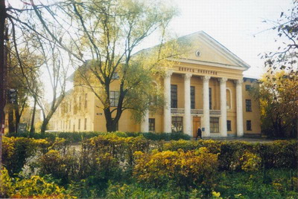
Члены детского общественного объединения «Мы» тесно сотрудничают с Молодежной эсперанто-ассоциацией Чувашской Республики. Работа в этом направлении ведётся в целях стимулирования интереса к изучению иностранных языков, развития уважения к различным народам мира, вовлечения молодежи в интеллектуальный диалог на принципах равноправия и терпимости. Ежегодно на базе МОУДОД «Дом детского творчества» проходит Караван языков в рамках международного фестиваля языков.
С каждым годом в городе растёт количество детей, охваченных дополнительным образованием. В МОУДОД «Дом детского творчества» было открыто:
в 2006 году – 73 объединения;
в 2007 году – 76 объединений;
в 2008 году - 98 объединений.
Из графика мы можем увидеть устойчивое увеличение количества обучающихся.

Динамика количества обучающихся в студиях и секциях МОУДОД «Дом детского творчества»

Анализ посещения учащимися образовательных учреждений города студий и секций показал, что самый большой процент составили обучащиеся: МОУ «СОШ № 2» – 50%, МОУ «СОШ № 3» – 34%, МОУ «СОШ № 1» – 16%.
В течение года при Доме детского творчества успешно функционировало ДОО «Мы». Активисты ДОО «Мы» являлись постоянными ведущими мастер–классов на «Школе городского актива», с декабря 2008 года проводятся «Школы начинающего лидера».
Ежегодно стипендиатами главы администрации г. Шумерля становятся лучшие воспитанники ДОО «Мы» Дома детского творчества:
В 2006-2007 уч.г. – Моисеева Дарья, Баятян Лусинэ,
в 2007-2008 уч.г. – Халямина Людмила,
в 2008-2009 уч.г. – Хрыкина Екатерина
Ведущая роль в работе Дома детского творчества принадлежит педагогическому коллективу, уровню профессионализма педагогов.
Образовательный процесс в 2008 году обеспечивали 33 педагогических работника.
В 2008 году доля педагогов, имеющих высшую квалификационную категорию, составила 27%.
0% педагогов имеют высшее образование, 20% обучаются в ВУЗах, 10% имеют среднее специальное образование.

Распределение педагогических кадров по стажу (в %)
Большинство педагогов дополнительного образования работает по разработанным ими авторским программам, предусматривающим различный срок обучения (от 1 года до 5 лет).
В 2008 году МОУДОД «Дом детского творчества» были заключены договора о совместной образовательной деятельности с образовательными учреждениями города: МОУ «СОШ №1», МОУ «СОШ №2», МОУ «СОШ №3», МОУ «СОШ №6», МОУ гимназия №8 и дошкольными образовательными учреждениями: д/с №1 «Золотой ключик», д/с №11 «Колокольчик», д/с №14 «Солнышко», д/с №19 «Родничок», на базе которых открыты объединения дополнительного образования по следующим направлениям:
- Спортивно-оздоровительное
- Туристско-краеведческое
- Военно-патриотическое
- Художественно-эстетическое
- Декоративно-прикладное творчество
- Эколого-биологическое
- Спортивно-техническое
Высокое качество дополнительного образования подтверждается успехами и достижениями педагогического коллектива в профессиональных конкурсах.
Победителями республиканского этапа VII Всероссийского конкурса авторских образовательных программ дополнительного образования детей стали педагоги:
Мясников В.Н. – I место, Хрыкина Т.Ю. – II место, Комаров Д.Е. – III место.
Педагог шахматной секции «Дебют» Владимир Николаевич Мясников по итогам конкурса лучших педагогов дополнительного образования на получение денежного поощрения за высокое педагогическое мастерство и значительный вклад в образование стал обладателем гранта Президента Чувашской Республики Н.В. Федорова в размере 10 000 рублей.
Директор МОУДОД "Дом детского творчества" Башкирова Л.Г.стала финалистом заочного этапа Всероссийского конкурса лидеров и руководителей детских и молодежных общественных объединений «Лидер XXI века».
МОУДОД «Дом детского творчества» был признан лучшим в номинации «Дом» в республиканском этапе III Всероссийского конкурса учреждений дополнительного образования детей, посвященного 90-летию государственной системы дополнительного образования детей.
В марте 2008г. МОУДОД «Дом детского творчества» удостоился Национальной общественной награды в области добровольчества. В рамках участия в республиканском конкурсе инновационно–вариативных программ в 2008 году осуществлён проект создания виртуального музея юнармейского движения Чувашской Республики, на его реализацию получен грант в размере 54 000 рублей. В республиканской акции «День дерева» в номинации «Осенняя посадка – 2008» МОУДОД «Дом детского творчества» занял 3 место.
Результатом работы всего коллектива стал грант Президента Чувашской Республики Н.В.Фёдорова в размере 200 000 рублей (в рамках участия в республиканском конкурсе образовательных учреждений, внедряющих инновационные образовательные программы, учреждению присвоен статус лучшего образовательного учреждения в рамках приоритетного национального проекта в сфере «Образование»).

МОУДОД «ДОЛ «Соснячок»
Главная задача оздоровительного лагеря – прежде всего организация отдыха и оздоровления детей. В оздоровительной работе летний период занимает особое место и рассматривается как один из важнейших этапов оздоровления детей в течение года.
В период подготовки к летнему сезону 2008 года, в целях улучшения материально-технической базы детского оздоровительного учреждения и проведения в нём санитарно-гигиенических мероприятий было потрачено 883690 рублей. В первом полугодии была начата реконструкция и проложена новая теплотрасса, построена газовая котельная, произведён монтаж газового оборудования котельной, частично проведено ограждение территории учреждения, проведён косметический ремонт четырёх спальных корпусов и столовой. В сентябре ОАО «Шумерлинский мясокомбинат» в лице директора Чорий М.М. оказал спонсорскую помощь учреждению: была полностью заменена система отопления в третьем спальном корпусе.
Летняя оздоровительная кампания 2008 года включала в себя 4 смены:
- 1 смена – с 3 по 23 июня, в которой отдохнуло 89 детей;
- 2 смена – с 25 июня по 15 июля – 159 детей;
- 3 смена – с 17 июля по 6 августа – 161 ребёнок;
- 4 смена – с 8 августа по 28 августа – 33 ребёнка.
Всего за лето отдохнуло 442 ребёнка в возрасте от 6,5 до 15 лет включительно. Из них 220 детей отдохнуло по путёвкам ФСС, 204 ребёнка по путёвкам, приобретенным предприятиями города, среди них 33 ребёнка из детского дома «Ёлочка» и 18 детей отдохнуло за счёт родительской платы.

Реализовано путевок | 2006 г. | 2007 г. | 2008 г.
Всего | 583 | 562 | 442
ФСС | 400 | 400 | 220
ДОЛ «Соснячок» | 183 | 162 | 222

Для летней оздоровительной кампании 2008 года были разработаны 2 программы:
1 и 3 смена работали по программе военно-спортивной направленности «Судьба и Родина - едины»;
2 и 4 смена – по программе театрально-творческой направленности «Вся жизнь – театр!».
В МОУДОД «ДОЛ «Соснячок» было организовано пятиразовое питание по утверждённому ТО Управления Роспотребнадзора десятидневному меню. Были заключены договора на поставку продуктов питания с ИП Новикова В.А. (г.Шумерля), с ИП Новичкова Р.К.(г.Шумерля), с ОАО «Акконд» (г.Чебоксары). Поставка качественных продуктов питания осуществлялась ежедневно, что позволило увеличить показатель эффективности оздоровления детей на 10% по сравнению с предыдущим годом (2008 г. – 49,6%, 2007г.-39,3%).
В МОУДОД «ДОЛ «Соснячок» работает квалифицированный и слаженный коллектив. Ежегодно увеличивается количество педагогов с высшей категорией.

 | 2006 г. | 2007 г. | 2008 г.
Всего педагогов | 17 | 15 | 15
С высшей категорией | 9 | 10 | 12
С первой категорией | 6 | 5 | 3
Со второй категорией | 2 | - | -
Успешная работа всего коллектива подтверждается успехами и достижениями педагогов и детей, принимающих активное участие в различных мероприятиях.
Ежегодно МОУДОД «ДОЛ «Соснячок» принимает участие в республиканской спартакиаде летних оздоровительных лагерей. В этом году VII республиканская спартакиада летних оздоровительных лагерей состоялась 2 августа 2008 года в посёлке Кугеси. Команда МОУДОД «ДОЛ «Соснячок» приняла участие во всех видах соревнований и по результатам всех состязаний вошла в десятку лучших команд.
21 июля в лагере «Космонавт» Канашского района состоялся конкурс «Вожатый - 2008», в котором приняла участие вожатая лагеря «Соснячок» Алексеева Анастасия и стала победителем конкурса в номинации «Вожатый затейник».
В 2008 году ребята лагеря приняли активное участие в ежегодном городском турнире по мини-футболу среди дворовых команд «Кубок нашего двора». Сборная команда МОУДОД «ДОЛ «Соснячок» заняла 8 место в турнире.
Уже стал традиционным приезд сотрудников Управления Федеральной службы РФ по контролю за оборотом наркотиков по Чувашской Республике и слушателей «Детской полицейской академии» для проведения мероприятий по реализации проекта «Юный спецназовец – Достойная смена». В рамках реализации проекта прошли соревнования. По итогам всех соревнований лучшим командиром отделения была признана Михайлова Оксана, лучшим отделением по итогам всех соревнований стало 5 отделение под командованием Ковановой Валерии. Самым перспективным командиром и военнослужащим был назван Будяхин Андрей.
Летний оздоровительный лагерь обладает большим ресурсным потенциалом. Здесь нет отстающих и двоечников, плохих и хороших, здесь все как одна семья, никто не должен подвести остальных. Смотры, конкурсы, игры, выставки – вот возможность проявить себя, заявить о себе, защитить честь отряда и лагеря. Одной из основных задач нашего лагеря является создание условий для самовыражения и самоутверждения личности каждого ребёнка, нацеливание личности на успех в жизни. Именно здесь ребята смогли раскрыть все свои таланты, реализовать свой творческий потенциал.

Информатизация системы образования
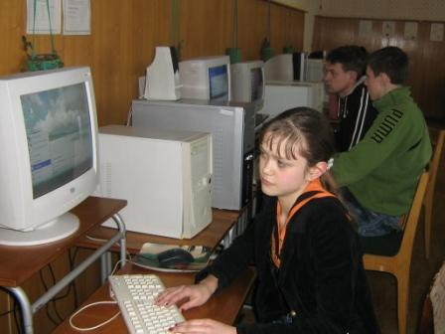
Муниципальная система образования имеет достаточно сильные позиции по техническому уровню информатизации. Сегодня мы можем позволить себе выделить не только отдельные часы в компьютерных классах для обучения учащихся компьютерной грамотности, но и использовать отдельные специализированные учебные кабинеты для применения компьютеров в образовательном процессе. В общеобразовательных учреждениях имеется техническая база, вполне достаточная для решения поставленных задач. Это значит, что общеобразовательные учреждения выходят на новый уровень использования информационно-коммуникационных технологий: от фрагментарно- демонстрационного к системному.
Сегодня во всех общеобразовательных учреждениях есть компьютерные классы и медиапроекторы, данные представлены на диаграммах:

В 2008 учебном году значительно активизировалось использование компьютера педагогами как на этапе подготовки к уроку, так и на уроке, это стало возможным при условии обеспечения компьютерной техникой общеобразовательные учреждения и массовом обучении педагогов.
В результате проведенного анализа по информатизации образовательного процесса было выявлено, что активно используют ИКТ на уроке более 70 % учителей, начинают использовать компьютер на уроке 30% учителей.
В 2008 году в школах города установлено 17 интерактивных досок и 1 МИМИО. Во всех школах города были проведены обучающие семинары по использованию интераткивного оборудования на уроках.

Всего в школах города 242 компьютеров, из них 28 используются в административных целях, 10 – в библиотеках и медиатеках. Достигнут достойный уровень компьютеризации - на 1 персональный компьютер приходится 12,3 учащихся (в 2007 году -17 учащихся).

Число учащихся, приходящихся на 1 компьютер в 2008 году
В марте 2008 года в рамках реализации Приоритетного национального проекта «Образование» общеобразовательные учреждения города получили СБППО (стандартный базовый пакет программного обеспечения) «Первая Помощь 1.0».
Все общеобразовательные учреждения имеют свои сайты, 163 компьютера (67 %) имеют выход в Интернет. На всех этих компьютерах установлена система контентной фильтрации.
Начата работа по созданию сайтов дошкольных образовательных учреждений. На 1 января 2009 года 2 дошкольных образовательных учреждения города (д/с № 1 «Золотой ключик», д/с №19 «Родничок») имеют свои сайты.
Информатизация муниципальной системы образования должна способствовать разрешению противоречий между декларируемыми общеобразовательными учреждениями целями подготовки человека, способного к продуктивной деятельности и жизни в информационном обществе, и нашей реальной образовательной ситуацией.
В 2009 году необходимы усилия администраций общеобразовательных учреждений, отдела образования направить на решение задачи использования ИКТ не только в образовательном процессе, но и в управлении образовательным учреждением.

Кадровая политика
Разработан и апробирован механизм связи заработной платы с качеством и результативностью труда педагогических и руководящих работников общеобразовательных учреждений.
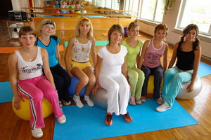
Апробирован механизм участия органов государственно-общественного самоуправления общеобразовательных учреждений в распределении стимулирующей части фонда оплаты труда.
С введением НСОТ повысилась мотивация педагогических и руководящих работников.
Качественное образование прежде всего зависит от уровня профессиональной подготовки учителей. В соответствии с вариативными формами и процедурой проведения аттестации педагогических и руководящих работников государственных и муниципальных образовательных учреждений Чувашской Республики в 2007 году аттестовались 110 педагогических работников школ города (51%), из них на высшую квалификационную категорию - 23, на первую - 55, на вторую – 32. В 2008 году аттестовались 93 человек (44%), из них на высшую квалификационную категорию - 36, на первую - 41 на вторую – 16.
Новая форма аттестация, которая второй год апробируется в Чувашской Республике, позволяет:
- выявить реальный уровень компетентности педагогического работника, руководителя;
- расширить мотивационную сферу деятельности;
- развить системы проектирования личностных достижений педагогов.

Оснащение материально-технической базы образовательных учреждений
На текущий ремонт образовательных учреждений из местного бюджета в 2008 году выделено всего 4622532 руб.
в т.ч. на текущий ремонт школ выделено 1629080 руб.:
Нужно отметить, что по реализации мероприятий Комплексного проекта модернизации образования в Чувашской Республике город Шумерля занимает второе место.
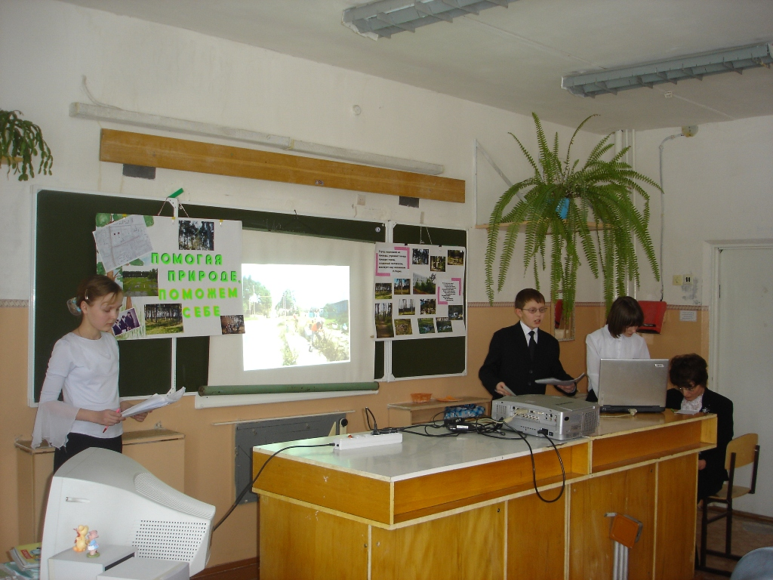
В рамках данного проекта в 2008 году общеобразовательные учреждения оснащены учебными кабинетами (это кабинеты химии, физики, биологии, русского языка, истории, математики), программно-аппаратными комплексами, интерактивным аппаратным оборудованием на сумму 6145269,54 рублей.
Для всех обучающихся первых классов школ города получена учебная мебель на сумму 361740 рублей. Школьные библиотеки оснащаются художественной и учебной литературой.
Из бюджета города на развитие материально-технической базы общеобразовательных и дошкольных образовательных учреждений направлено 360,0 рублей.
Все это позволило повысить и качество предоставляемых услуг, и условия их предоставления.

Итоги деятельности муниципальной системы общего образования в 2008 году свидетельствуют о стабильности ее основных показателей и развитии сложившихся приоритетов в системе образования.
В 2009 году отделом образования будет обеспечиваться сонаправленность усилий по реализации ключевых документов: Комплексного проекта модернизации образования в Чувашской Республике, «Программы развития образования города Шумерля на 2009-2011 годы», а также Стратегии развития системы образования Чувашской Республики до 2040 года.
На основании проведённого анализа результатов деятельности системы образования в 2008 году мы формулируем наши приоритетные задачи в 2009 году следующим образом:

1) создание эффективно функционирующей образовательной среды в муниципалитете путем комплексной модернизации системы образования;

2) оптимизация использования ресурсного потенциала муниципальной системы образования путем проведения комплекса мероприятий по совершенствованию финансово-хозяйственной деятельности, использованию кадрового потенциала, управлению образовательными учреждениями.

3) укрепление и развитие учебно-материальной базы муниципальных образовательных учреждений и образовательного процесса.

4) повышение эффективности использования мониторинговых исследований состояния образовательного процесса.

